CEO 경영 리스크 브리핑
CEO 서명용 경영리스크 브리핑 — 티이엠씨씨엔에스(주)
대외비 · Confidential
작성일 2026-07-14
본 보고서는 trusted-ceo-agent 진단 파이프라인(불변식 게이트 → 결정론 신호 파생 → 자동 채점)을 통과한 데이터에 기반해 작성되었으며, CEO 경영 판단 보조 자료로서 투자자문·투자권유가 아닙니다.

Executive Snapshot
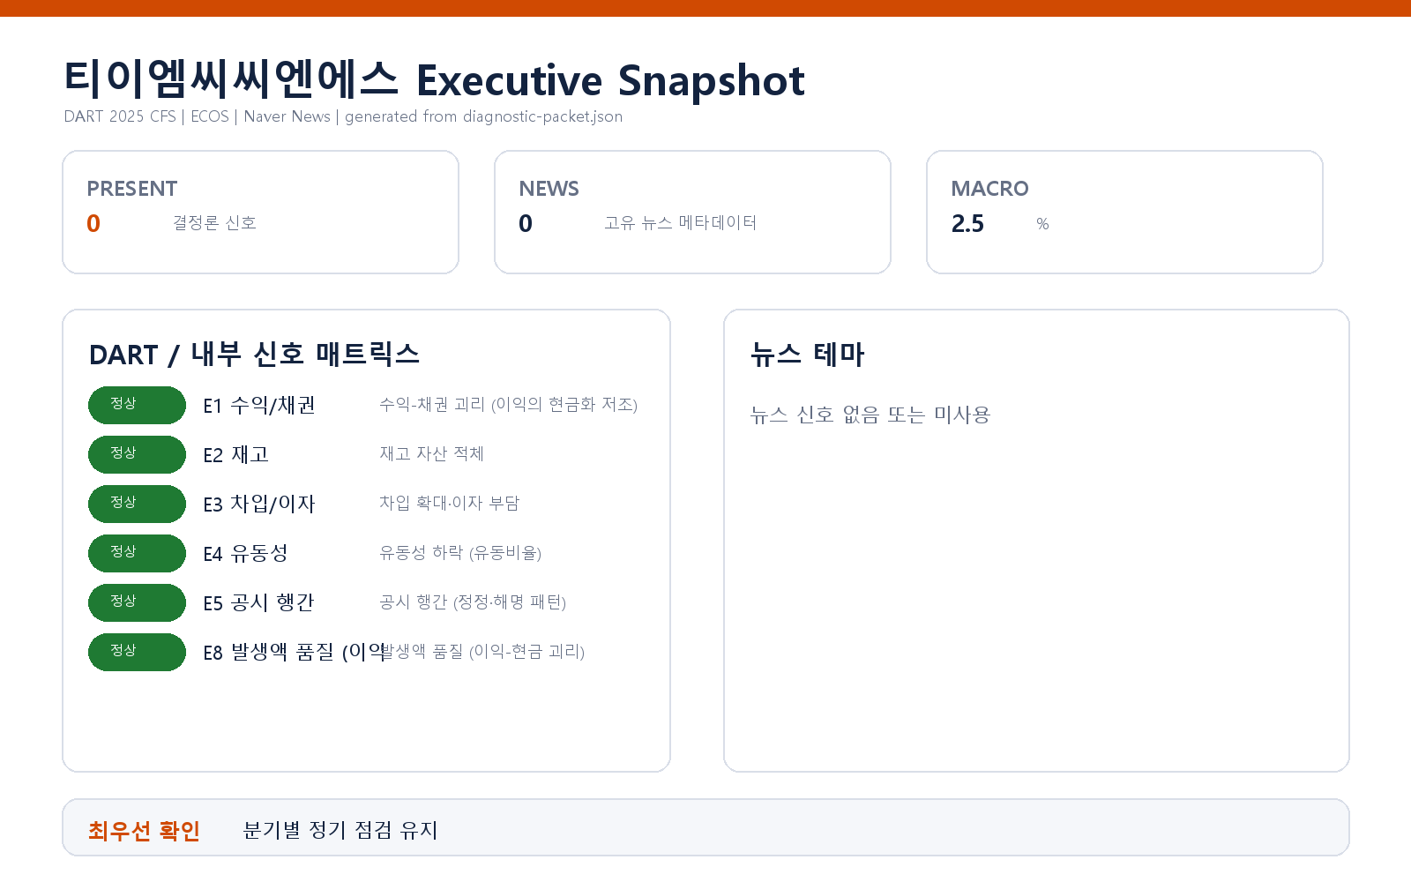

- 수신: 이동준 대표이사
- 대상 기업: 티이엠씨씨엔에스(주) (종목코드 241790, 사업자등록번호 119-86-53348)
- 분석 기준: 2025 회계연도 연결재무제표(CFS) 공시 데이터 + 최근 90일 공시 이력 + 거시지표(한국은행 기준금리, 2026-07-12 기준 2.5%, 조회 기간 내 변동 없음)
- 작성일: 2026-07-15

1. 종합 결론
이번 진단에서 발화(PRESENT)한 리스크 신호는 없습니다. 외부 공시·재무 기반 6개 진단 축(수익-채권 괴리 E1, 재고 적체 E2, 차입·이자 부담 E3, 유동성 하락 E4, 공시 행간 E5, 발생액 품질 E8)을 모두 평가했으며, 전 축이 임계값 미달로 미발화했습니다. 따라서 이 브리핑에는 서명을 요하는 개별 리스크 항목이 없으며, 아래는 미발화 판정의 성격과 후속 점검 권고입니다.

2. 축별 점검 결과 (전 축 미발화 — 정성 요약)
축 | 판정 | 정성 소견
E1 수익-채권 괴리 | 미발화 | 매출과 매출채권이 같은 방향으로 움직여 임계 괴리에 이르지 않았고, 영업이익의 현금 전환도 기준선을 상회
E2 재고 자산 적체 | 미발화 | 매출 감소 국면에서 재고도 함께 줄어 적체 패턴에 해당하지 않음
E3 차입 확대·이자 부담 | 미발화 | 차입 규모가 늘지 않았고 이자보상 여력이 임계 하한을 상회
E4 유동성 하락 | 미발화 | 유동비율이 임계 하한 위에 있으며 2년 연속 하락 요건에 해당하지 않음
E5 공시 행간 | 미발화 | 최근 공시 창에서 정정·해명·감사 관련 이상 패턴이 관찰되지 않음
E8 발생액 품질 | 미발화 | 이익 대비 영업현금흐름이 오히려 견조한 방향으로, 현금 뒷받침 없는 이익 패턴에 해당하지 않음
한 가지 맥락으로 짚어둘 점은, 이번 데이터에서 매출이 전년 대비 감소 국면이라는 사실입니다. 이는 본 프레임워크의 진단 축(회계 왜곡·유동성·공시 신뢰성)이 포착하는 리스크 유형은 아니지만, 성장성 관점의 경영 과제로서 별도 검토 가치가 있습니다. 다만 채권·재고·차입이 매출 감소에 동행 축소되고 현금 전환이 유지되고 있다는 점은, 축소 국면을 재무적으로 무리 없이 관리하고 있다는 정합적 그림입니다.

3. 권고 조치 (리스크 대응이 아닌 상시 관리 수준)
1. 분기 단위 재진단 유지 — 미발화는 "현 시점 데이터 기준 임계값 미달"이지 리스크 부재의 보증이 아닙니다. 다음 분기 보고서 공시 후 동일 프레임워크로 재진단을 권고합니다.
2. 매출 감소 국면의 선행 관리 — 매출 축소가 이어질 경우 고정비 레버리지로 수익성·현금흐름 신호(E1·E8)가 후행 발화할 수 있습니다. 수주·수요 파이프라인을 재무 신호보다 앞선 선행지표로 내부 모니터링에 두시길 권고합니다.
3. 내부 데이터 축 개방 검토 — 이번 진단은 공시·거시 데이터만 사용한 기본 모드였습니다. 내부 원장 CSV를 제공하면 거래처 집중도·원가 왜곡 등 공시로는 보이지 않는 상세 축 점검이 가능합니다.

4. 확인 범위와 한계
- 본 브리핑은 2025 회계연도 연결 공시 재무제표, 최근 90일 공시 이력, 한국은행 기준금리 데이터에서 결정론적으로 파생된 신호만을 근거로 합니다. 뉴스·시장(주가) 축과 내부 데이터, 비정형 문서는 이번 진단 범위에 포함되지 않았습니다.
- 전 신호 미발화는 점검한 축에서 임계값을 넘는 이상 패턴이 관찰되지 않았다는 의미이며, 회계 적정성이나 경영 건전성 전반에 대한 판정이 아닙니다. 임계값 아래의 완만한 악화, 공시에 반영되지 않은 기중 사건, 연결 범위 밖 거래는 본 진단이 포착하지 못합니다.
- 매출 감소 국면 언급은 진단 신호가 아닌 맥락 정보이며, 원인(업황·수주 주기·일회성 요인) 판별은 별도 분석이 필요합니다.
- 본 문서의 판단은 확정적 결론이 아니라 현 데이터 기준의 점검 결과이며, 차기 공시 데이터로 반증·갱신될 수 있습니다.

